KT노동조합 최장복 위원장과 UCC 회원사 노사는 3월 5일(금) 11시, 서초구 소재 aT 화훼사업센터를 방문하여 화훼농가 지원을 위해 연대할 것을 약속했다.

이는 오는 3월 8일(월) 세계 여성의 날을 앞두고 여성조합원에게 증정할 꽃다발 구매를 통해 임직 원의 사기를 진작하고 코로나19로 어려움을 겪는 화훼 농가 돕기에 일조하기 위한 것이다.

이날 행사에는 KT노동조합 최장복 위원장을 비롯하여 사회적 책임 실천을 위한 '기업간 노사 협의체UCC (Union Corporate Committee) 참여 회원사인 aT 한국농수산식품유통공사, SR, 한국고용노동교육원, 분당서울대학교병원, 한국장애인고용공단, SH공사, 한국 마사회 노조위원장 및 관계자들이 참석했다.

최장복 위원장은 “aT화훼사업센터 및 한국화원협회와의 연계를 통해 코로나19로 꽃소비가 급감한 화훼 농가를 돕고 여성조합원들에게 존중과 감사를 표현할 수 있게 되어 매우 뜻 깊다”고 말한 뒤 “KT노동조합과 UCC는 회원사 네트워크 강화를 통해 취약계층을 위한 다양한 활동을 활발히 전개해 나가겠다”고 강조했다.

KT노동조합은 3월 4일(목) 1시 30분부터 중앙본부 대회의실에서 전국 재정담당국장 회의를 열고, 2021년 정기 전국대의원대회에 앞서 올해 지방본부별 예산확정과 사업계획에 따른 노동조합 예산편성 (안) 등을 논의했다.
이날 회의에서 박경윤 사무처장은 “14대 집행부 기조에 맞춘 조합원 중심 사업방향을 토대로 지방 본부 예산을 체계적이고 알뜰하게 편성할 수 있도록 충분히 검토하고 논의하자” 고 강조했다.
한편, 노동조합은 오는 3월 11일(목)에 있을 재정심의위원회 회의를 통해 2021년 예산(안)을 확정할 방침이다.

노동조합-UCC, 화훼농가 돕기운동 전개
위원장, 회원사와 aT화훼사업센터 방문…농가돕기 연대추진
[제14 - 36호]
2021년 3월 5일(금)
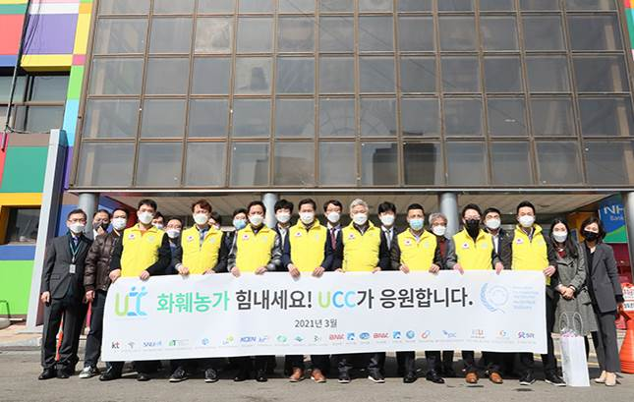
전국 재정담당국장 회의 개최
